**D5058** *Scheda creata il 11 settembre 2023*

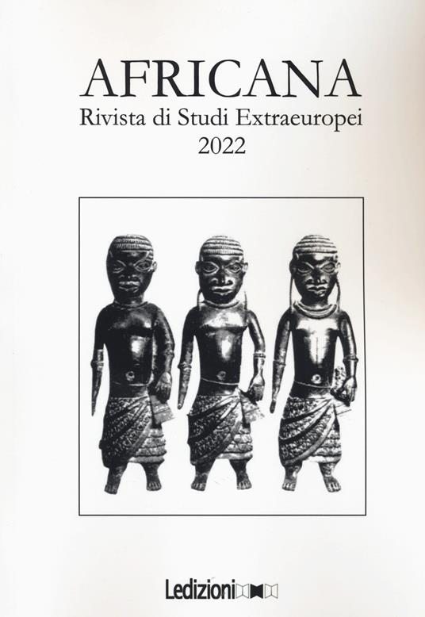**Descrizione storico-bibliografica**

**\*Africana** : organo dell'Associazione degli africanisti italiani. – 1- . - Pisa : ETS, [1994]- . – volumi ; 24 cm. ((Annuale. - Il sottotitolo varia: rivista di studi extraeuropei. – Luogo ed editore variano: Roma : Aracne (2011-2014); Milano : Ledizioni (2015-). – Indici dal 2015 a: <https://www.ledizioni.it/riviste/14993-2/>. - Dal 2017 disponibile anche online a pagamento a: <https://www.torrossa.com/it/resources/an/4314854?digital=true>. - ISSN 1592-9639. - CFI0303028; FOG0513548; NAP0959203

Autore: Associazione degli africanisti italiani

Soggetto: Africa – Periodici

Classe : D960.5

**Informazioni storico-bibliografiche**

Rivista di studi extraeuropei fondata da Vittorio Antonio Salvadorini Periodico annuale dell’ASE

**Organigramma**

Fondatore: Vittorio Antonio Salvadorini (Università di Pisa)

Consiglio scientifico:

* Abdelouahed Akmir (Università Mohammed V di Rabat)
* Achille Albonetti (Direttore di “Affari Esteri”)
* Piero Ardizzone (Università degli Studi di Pisa)
* Nadhir Ben Ammou (Università El Manar di Tunisi)
* Elena Bertoncini Zubkova (Università degli Studi di Pisa)
* Rinaldo Boggiani (Libero Istituto Universitario Carlo Cattaneo di Castellanza [Va])
* Giuseppe Bonaffini (Università degli Studi di Palermo)
* Anna Bono (Università degli Studi di Torino)
* Cinzia Buccianti (Università degli Studi di Siena)
* Lucio Caracciolo (Direttore di “Limes”)
* Franco Cardini (Istituto Italiano di Scienze Umane di Firenze)
* Antonio Chilà (già capo-redattore de “L’Osservatore Romano”)
* Marco Cochi (Giornalista free lance, Ordine del Lazio)
* Andrea Francioni (Università di Siena)
* Massimiliano Guderzo (Università di Firenze)
* Abdelnour Keramane (Direttore di “MEDenergie, la revue méditerranéenne de l’énergie”, Algeri)
* Habib Kazdaghli (Università Manouba di Tunisi)
* João Medina (Università di Lisbona)
* Claudio Moffa (Università degli Studi di Teramo)
* Vittorio Morabito (Università degli Studi di Catania)
* Beatrice Nicolini (Università Cattolica del Sacro Cuore di Milano)
* Antonio Pennacchi (Premio Strega 2010)
* Massimiliano Pezzi (Università degli Studi di Bari)
* Valeria Piacentini Fiorani (Università Cattolica del Sacro Cuore di Milano)
* Gianluigi Rossi (Sapienza – Università di Roma)
* Alejandro César Simonoff (Università Nazionale della Plata)
* Luciano Venturi (Università degli Studi di Bologna)
* Maurizio Vernassa (Università degli Studi di Pisa)
* Itala Vivan (Università Statale di Milano)

Direttore responsabile: Giovanni Armillotta (Università di Pisa)

Comitato di redazione:

* Rossana Distefano (Università di Pisa)
* Flora Liliana Menicocci (Giornalista free lance, Ordine del Lazio)
* Francesco Tamburini (Università di Pisa)

La corrispondenza va indirizzata a: Giovanni Armillotta, Via Don Minzoni 219, I – 55100 Lucca

Registro dei giornali periodici del Tribunale di Pisa: n° 17 del 7 ottobre 1998

Registro degli Operatori di Comunicazione: N. 9545-30 gennaio 2004

International Standard Serial Number (ISSN): 1592-9639

La rivista è senza fini di lucro. I lavori sono pubblicati in ordine alfabetico per Autore. La collaborazione è gratuita. La rivista effettua un procedimento di doppia revisione cieca “double blind peer review” al fine di assicurare la validità scientifica dei contributi pubblicati e si è dotata di un [codice etico](https://www.ledizioni.it/riviste/14993-2/codice-etico-della-rivista-africana/).

**Abbonamenti** Per abbonamenti cartacei [contattare Ledizioni](https://www.ledizioni.it/contatti/) Ledizioni – Libreria Ledi International Bookseller Via Boselli 10, 20136 Milano, Italy <https://www.ledizioni.it/riviste/14993-2/>

## “Vent’anni di “Africana. Rivista di Studi Extraeuropei” Conferenza - 27/03/2015

In occasione della presentazione del numero speciale del ventennale di “Africana” si terrà una giornata di studi alla quale interverranno: Giovanni Armillotta (direttore di Africana) - Luciano Luciani (Coordinatore del Museo del Risorgimento di Lucca), Il lettore di fronte ad “Africana” - Francesco Tamburini (Università di Pisa), L’importanza e la crisi delle riviste scientifiche italiane - Claudia Ciarfella( Collaboratrice di Africana), I cellulari di sangue: sull’estrazione mineraria e le guerre nella RD del Congo - p. Edmondo Rutolo(Ordine dei Chierici Regolari della Madre di Dio), Il cristianesimo in Africa Settentrionale prima dell’Islam.

<https://bibliotecastatalelucca-bslu.beniculturali.it/it/22/eventi/319/vent-anni-di-africana_-rivista-di-studi-extraeuropei>